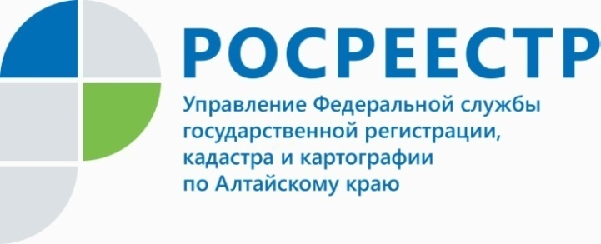
ПРЕСС-РЕЛИЗ

В скорости предоставления услуг Росреестра счет пошел на секунды

В Управлении Росреестра по Алтайскому краю на этой неделе зарегистрированы пять первых электронных закладных. Это еще один шаг
к развитию системы электронного взаимодействия в сфере недвижимости.
«Сегодня всё большая часть услуг, оказываемых Росреестром в сфере недвижимости, уходит в цифровую плоскость, - говорит Юрий Калашников, руководитель Управления Росреестра по Алтайскому краю. - Если в 2018 году каждое десятое заявление в наше ведомство подавалось в электронном виде, в 2019 году - каждое пятое заявление направляется через системы электронных сервисов».
В целом по России Росреестр порядка 65% услуг предоставляет в цифровом формате. То есть каждую секунду россияне получают три услуги в режиме онлайн.
На прошедших накануне в Совете Федерации парламентских слушаниях
«Об итогах внедрения автоматизированной системы ведения государственного земельного кадастра» Федеральная служба государственной регистрации, кадастра
и картографии (Росреестр) представила доклад о предоставлении госуслуг в учётно-регистрационной сфере. Заместитель руководителя Росреестра Вячеслав Спиренков в докладе отметил, существенный рост - 16,5% - по всем видам услуг в электронном формате.
Справка
По информации Росреестра на 1 июля 2019 года в едином государственном реестре недвижимости всего зарегистрировано более 190,3 млн. прав на объекты недвижимости. При этом количество учтённых объектов недвижимости составило свыше 165 млн.
__________________________________________________________________________________________
Об Управлении Росреестра по Алтайскому краю
Управление Федеральной службы государственной регистрации, кадастра и картографии по Алтайскому краю (Управление Росреестра по Алтайскому краю) является территориальным органом Федеральной службы государственной регистрации, кадастра и картографии (Росреестр), осуществляющим функции по государственной регистрации прав на недвижимое имущество и сделок с ним, по оказанию государственных услуг в сфере осуществления государственного кадастрового учета недвижимого имущества, землеустройства, государственного мониторинга земель, государственной кадастровой оценке, геодезии и картографии. Выполняет функции по организации единой системы государственного кадастрового учета и государственной регистрации прав на недвижимое имущество, инфраструктуры пространственных данных РФ. Ведомство осуществляет федеральный государственный надзор в области геодезии и картографии, государственный земельный надзор, государственный надзор за деятельностью саморегулируемых организаций кадастровых инженеров, оценщиков и арбитражных управляющих. Подведомственное учреждение Управления - филиал ФГБУ «ФКП Росреестра» по Алтайскому краю. Руководитель Управления, главный регистратор Алтайского края - Юрий Викторович Калашников.
Контакты для СМИ
Юлия Морозова
пресс-секретарь Управления Росреестра по Алтайскому краю
+7 913-247-86-04
+7 (3852) 29 17 27
22press_rosreestr@mail.ru
www.rosreestr.ru 656002, Барнаул, ул. Советская, д. 16

